**Parte 1: Definición de Subredes y Tablas de Rutas**

**1.1 Definición de Subredes**

**Red San Joaquín**

Para esta red se tiene la base 12.0.0.0/8.

El número de subredes necesarias 2(X + 1) = 2(1 + 1) = 4 subredes.

Para 4 subredes, se necesitan 2 bits adicionales, ya que 2^2 = 4.

Nueva máscara es /10 (255.192.0.0)

Por lo que se divide en las siguientes 4 redes:

|  |  |  |
| --- | --- | --- |
| Red | Rango Hosts | Broadcast |
| 12.0.0.0/10 | 12.0.0.1 -- 12.63.255.254 | 12.63.255.255 |
| 12.64.0.0/10 | 12.64.0.1 -- 12.127.255.254 | 12.127.255.255 |
| 12.128.0.0/10 | 12.128.0.1 -- 12.191.255.254 | 12.191.255.255 |
| 12.192.0.0/10 | 12.192.0.1 -- 12.255.255.254 | 12.255.255.255 |

Se elige la red con el nombre más pequeño, por lo que se tiene las siguientes asignaciones

|  |  |
| --- | --- |
| ID Red | 12.0.0.0/10 |
| Router SJ | 12.0.0.1/10 |
| PC-PT SJ 1 | 12.0.0.2/10 |
| PC-PT SJ 2 | 12.0.0.3/10 |
| Broadcast | 12.63.255.255 |

**Red Vitacura**

Se tiene la red base 182.13.0.0/16.

Número de subredes necesarias es X = 1, por lo que no es necesario dividirla.

|  |  |  |
| --- | --- | --- |
| Red | Rango Hosts | Broadcast |
| 182.13.0.0/16 | 182.13.0.1 - 182.13.255.254 | 182.13.255.255 |

Por lo que se tiene las siguientes asignaciones

|  |  |
| --- | --- |
| ID Red | 182.13.0.0/16 |
| Router Vitacura | 182.13.0.1/16 |
| PC-PT Vitacura | 182.13.0.2/16 |
| Broadcast | 182.13.255.255 |

**Red Casa Central**

Se tiene la red base 182.13.0.0/16.

Aquí, de las subredes de San Joaquín, se ocupa la red 12.128.0.0/10, esta red no es necesario dividirla ya que necesitamos X = 1 Subred

|  |  |  |
| --- | --- | --- |
| Red | Rango Hosts | Broadcast |
| 12.128.0.0/10 | 12.128.0.1 -- 12.191.255.254 | 12.191.255.255 |

Por lo que se tienen las siguientes asignaciones

|  |  |
| --- | --- |
| ID Red | 12.128.0.0/10 |
| Router CC | 12.128.0.1/10 |
| Server-PT Siga | 12.128.0.2/10 |
| Broadcast | 12.191.255.255 |

**Red Concepción**

Se tiene la red base 192.168.0.0/24

Se deben usar (X + 2) + 1 bit extras, por lo que se tienen (1/2) + 1 = 1.5, lo que aproximamos a 2 bits extras, por lo que hay 4 subredes, por lo que se tiene lo siguiente. La nueva mascara es /26

|  |  |  |
| --- | --- | --- |
| Red | Rango Hosts | Broadcast |
| 192.168.0.0/26 | 192.168.0.1 – 192.168.0.62 | 192.168.0.63 |
| 192.168.0.64/26 | 192.168.0.65 – 192.168.0.126 | 192.168.0.127 |
| 192.168.0.128/26 | 192.168.0.129 – 192.168.0.190 | 192.168.0.191 |
| 192.168.0.192/26 | 192.168.0.193 – 192.168.0.254 | 192.168.0.255 |

De aquí, se elige la primera red con el nombre más grande, teniendo las siguientes asignaciones

|  |  |
| --- | --- |
| ID Red | 192.168.0.192/26 |
| Router Concepción | 192.168.0.193/26 |
| PC-PT Conce 1 | 192.168.0.194/26 |
| PC-PT Conce 2 | 192.168.0.195/26 |
| Broadcast | 192.168.0.255 |

**1.2 Tablas de Rutas**

Tabla de Ruta de SJ

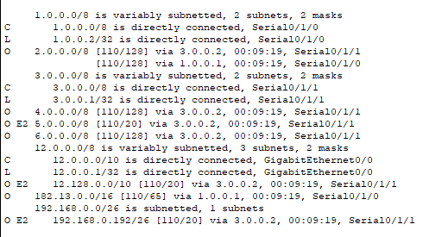

Tabla de Ruta de CC

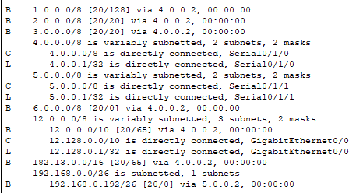

Tabla de Ruta de Concepción

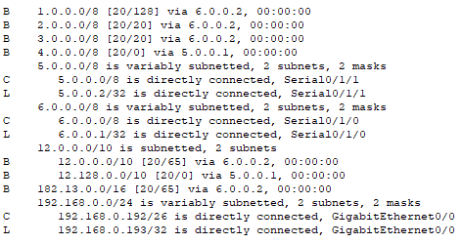

Tabla de Ruta de Vitacura

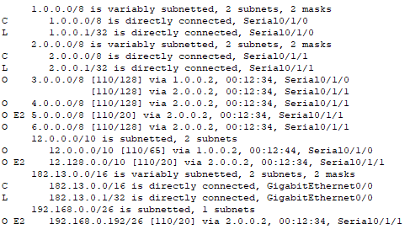

**Parte 2: Preguntas y Análisis**

**Pregunta 1**

A continuación, se mostrará una serie de imágenes por host de servidor, la primera corresponderá a la comunicación de un host perteneciente a un servidor en particular con otro de un servidor distinto a este.

Para el host 2 de SJ usamos el comando ping con un host perteneciente a cada servidor de la red para verificar la conexión, obteniendo lo siguiente:

Observamos como la comunicación fue exitosa con cada host al que hicimos el ping. En la siguiente foto se muestra la ruta de un mensaje PDU desde el host 2 de SJ con cada host hecho con el ping anterior.

Para el host de Vitacura:

La ruta que tomo cada mensaje:

Para el host de CC:

La ruta de cada mensaje:

Para el host 2 de Concepción:

La ruta de cada mensaje:

**Pregunta 2**

Para el primer mensaje se envió este mensaje del host 1 de SJ a Vitacura:

Lo anterior se puede explicar con lo aprendido del curso dado que en una red con el protocolo OSPF, la elección de la ruta por parte de los routers se basa en la métrica del camino más corto. La métrica se utiliza para determinar el costo o el valor asociado a cada ruta posible en la red y se utiliza para calcular la ruta optima hacia un destino.

El protocolo OSPF utiliza el algoritmo de Dijkstra para calcular la ruta más corta hacia un destino. Cada router en la red OSPF mantiene una base de datos llamada Link State Database (LSDB) que contiene información sobre el estado de los enlaces y la topología de la red. Con base en esta información, cada router calcula su tabla de

enrutamiento.

Para el segundo mensaje se ocupo el host 1 de Concepción hacia CC:

Al utilizar el protocolo BGP la ruta y las decisiones de enrutamiento podrían estar influenciadas por factores adicionales típicos de este protocolo. BGP es utilizado comúnmente para realizar enrutamiento entre diferentes sistemas autónomos (AS), permitiendo una política de enrutamiento más flexible y basada en múltiples atributos, es por esto por lo que se toma esta ruta para comunicar.

**Pregunta 4**

Esta fue la ruta que hizo el mensaje para llegar de SJ hasta CC, de acuerdo con lo visto en clases, toma esta ruta debido a que al pasar por el protocolo OSPF se toma la elección de la ruta de acuerdo con el camino más corto como ya se explicó anteriormente para este protocolo. Luego al llegar al Router comienza el protocolo BGP donde de acuerdo con políticas de enrutamiento establecidas por los administradores de red y proveedores de servicios ve la ruta más conveniente. Por lo tanto, se explica la ruta que toma el mensaje.

**Pregunta 5**

La ruta sin ninguna modificación entre SJ y CC era la siguiente

Primero, modificamos el ancho de banda de las conexiones en los Routers SJ y CC, definiendo un ancho de banda de 150kbps.

Para el Router SJ

Se realiza lo mismo para la conexión Serial en el Router Vitacura y Router Sedes

Para el Router CC

Se realiza lo mismo para la conexión Serial en el Router Sedes y Router Concepción

Con el bandwidth de 150, se tiene la siguiente ruta

La cual podemos observar que es la misma, ya que no tiene otra opción que pasar por aquellos enlaces que fueron bajados su ancho de banda, para luego continuar

Con bandwidth de 150

Luego, aumentamos el ancho de banda de San Joaquín a 3500kbps (Al igual que en la conexión con Router Vitacura y Router Sedes)

Con este ancho de banda, se tiene la siguiente ruta

La cual igualmente sigue la misma ruta que las anteriores

Con 3500 kbps san Joaquín

Sin embargo, si se prueba por ejemplo para algún mensaje entre Concepcion y Vitacura, si cambia la ruta.

La ruta original es esta

Y la ruta con el bandwidth aumentado es la siguiente

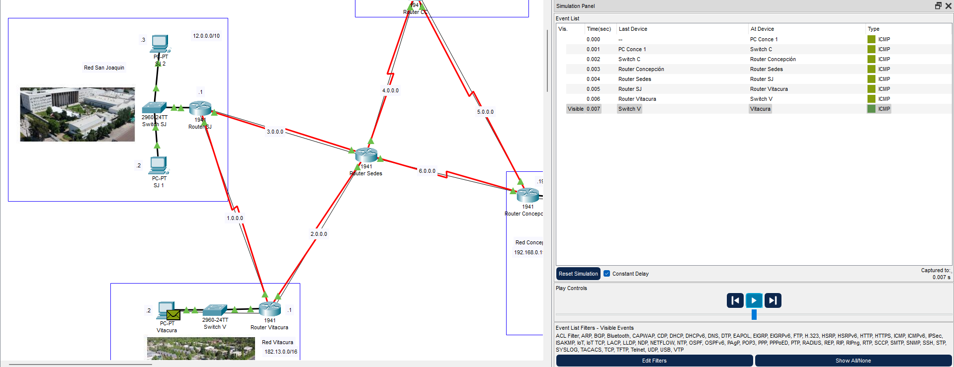

Es decir, prefiere pasar por las conexiones del Router San Joaquín, que las de Vitacura ya que tienen un menor costo de 28, contra el original que es de 64, como se puede apreciar en esta imagen

Por lo que con OSPF explica aquí por q es menor

**Pregunta 6**

La ruta original de un mensaje entre Vitacura y Concepción es la siguiente

Ahora, se baja el ancho de banda de las conexiones de los Routers Vitacura y Concepción a 150kbps

Primero, en el Router de Vitacura

Lo mismo se realiza en Router SJ y Router Sedes para las conexiones con Vitacura

Y en el Router de Concepción

Lo mismo se realiza en Router CC y Router Sedes para las conexiones con Vitacura

Con esta modificación, se sigue la siguiente ruta

Con 150 kbps (Vitacura a Conce)

No cambia ya que deben pasar por los mismos enlaces

Ahora, se mejora el ancho de banda de Vitacura y se sube a 3500 kbps

Lo mismo se realiza en Router SJ y Router Sedes para las conexiones con Vitacura

Teniendo la siguiente ruta

Sigue siendo la misma

Con 3500 kbps en Vitacura (vita a conce)

La ruta es la misma, pero se puede apreciar que en las conexiones del Router Vitacura, es decir, en el segundo hop, el RTT es menor con 0 ms en 2 intentos

Sin embargo, cuando si se prueba con mensajes entre San Joaquín y Vitacura, el mensaje toma la ruta Router SJ -> Router Vitacura -> Router Sedes en vez de Router SJ -> Router Sedes, esto ya que las conexiones del Router Vitacura poseen un mayor ancho de banda. Esto se puede apreciar a continuación

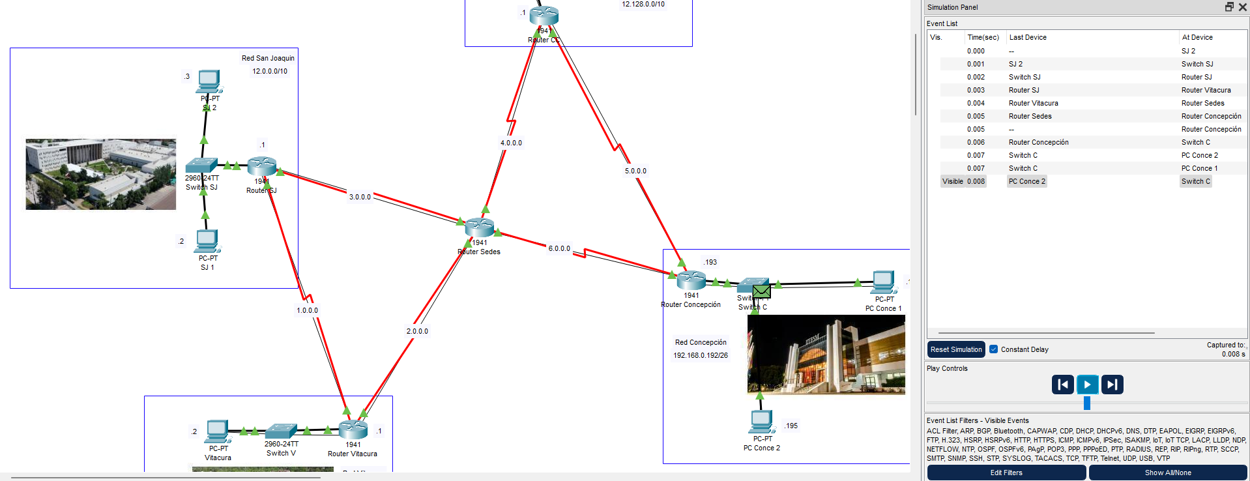

Ocurre lo mismo si se prueba enviando un mensaje de San Joaquín a CC, el mensaje prefiere la ruta por el Router Vitacura, como se muestra a continuación

